第 1 章 备案人使用手册
1.1 系统背景
随着专利申请量的迅速增长，申请人提出费用减缓请求的比例持续升高，减缓的费
用金额也不断增加。随之也暴露出费减审批中的一些实际问题：例如申请人提交的费减
证明材料是否真实有效难以得到验证、申请人邮寄证明材料时效性。为解决上述问题，
拟升级费减证明备案系统，实现费减证明的备案、查询及验证，从而达到提升费减审批
效率与效能的目的。
1.2 系统概述
本项目面向用户主要是申请人，主要建设内容包括费减备案业务办理、费减备案信
息查询等内容 ：
1、费减备案业务办理
费减备案业务办理主要包括备案信息录入、备案信息预览、备案信息提交等。
2、费减备案信息查询
费减备案信息查询主要包括备案记录查询、备案详情查看等。
1.3 操作说明
1.3.1 登录界面
费减证明备案系统全部采用 B/S 架构开发，用户通过 IE 浏览器（6.0 及以上版本）
使用，在浏览器的地址栏中相应的地址,地址如下：http://cpservice.cnipa.gov.cn/,进入登
陆界面，如图：

用户进入系统登录界面后,输入正确的用户名和密码，单击『登录』按钮进入系统
主界面。
1.3.2 操作平台
菜单栏
日常功能
1.3.3 业务操作
1.3.3.1 新增费减备案申请
1.3.3.1.1 新增个人费减备案申请
点击“业务办理”按钮，如图
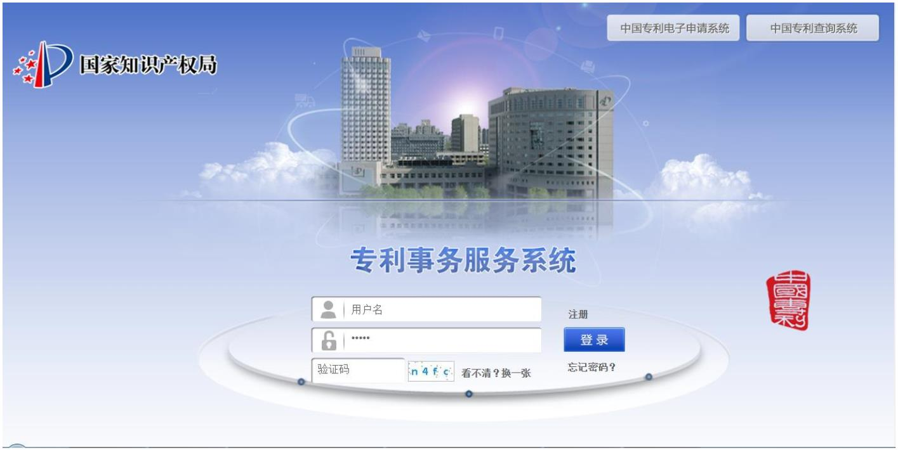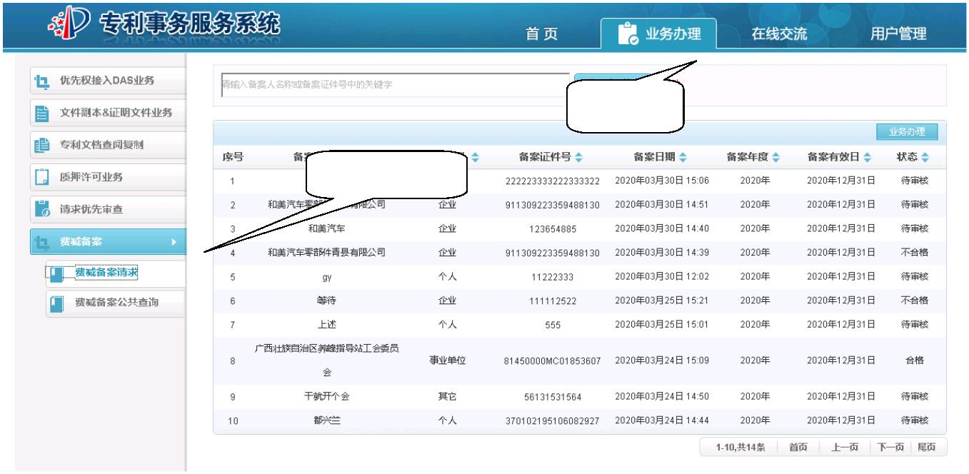

进入声明页面，如图
选择同意，点击“已阅读”按钮，进入新增费减备案申请页面
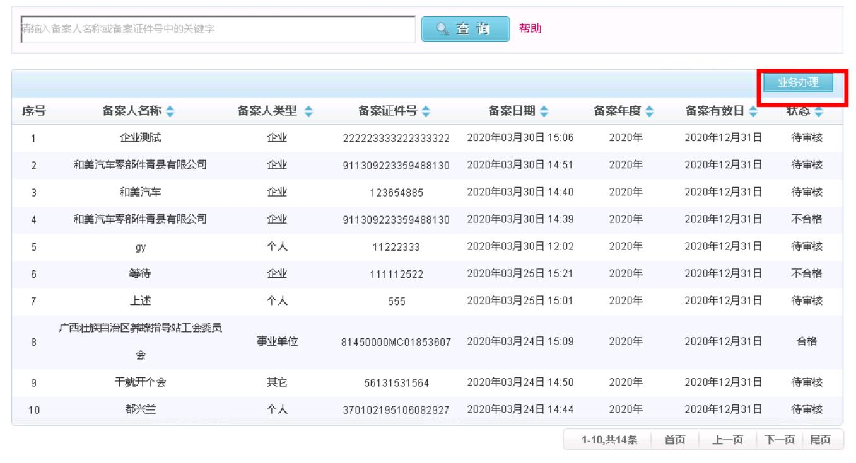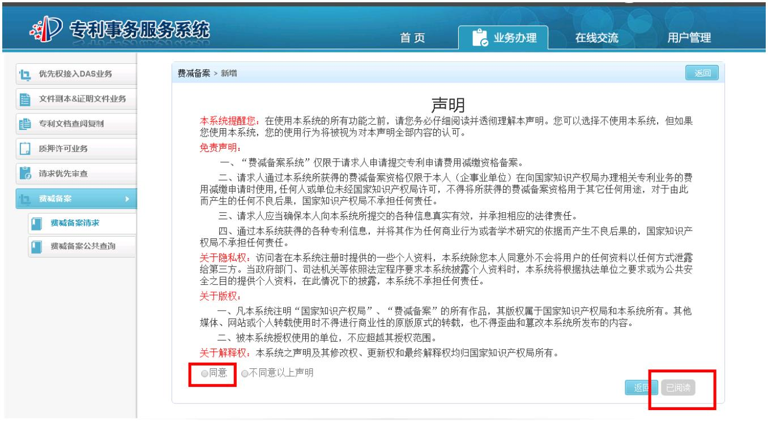

1.3.3.1.1.1基本信息填写
➢ 预备案年度（必填）
➢ 国别或地区（必填）
➢ 个人姓名（必填）
➢ 证件类型（必填）
➢ 证件号码（必填）
➢ 个人手机号码（必填）
➢ 年收入（必填）
➢ 个人联系地址
备案人类型选择“个人”；国别或地区有中国、中国台湾、中国香港、中国澳门、其它国家或
地区，国别或地区选择中国，证件类型只能选择“身份证”、“军官证”，“港澳台身份证”，身份证
号码 18 位；国别或地区选择其它国家或地区，证件类型只能选择“护照”。输入备案信息，
点击“预览”按钮，进入预览页面，如图：
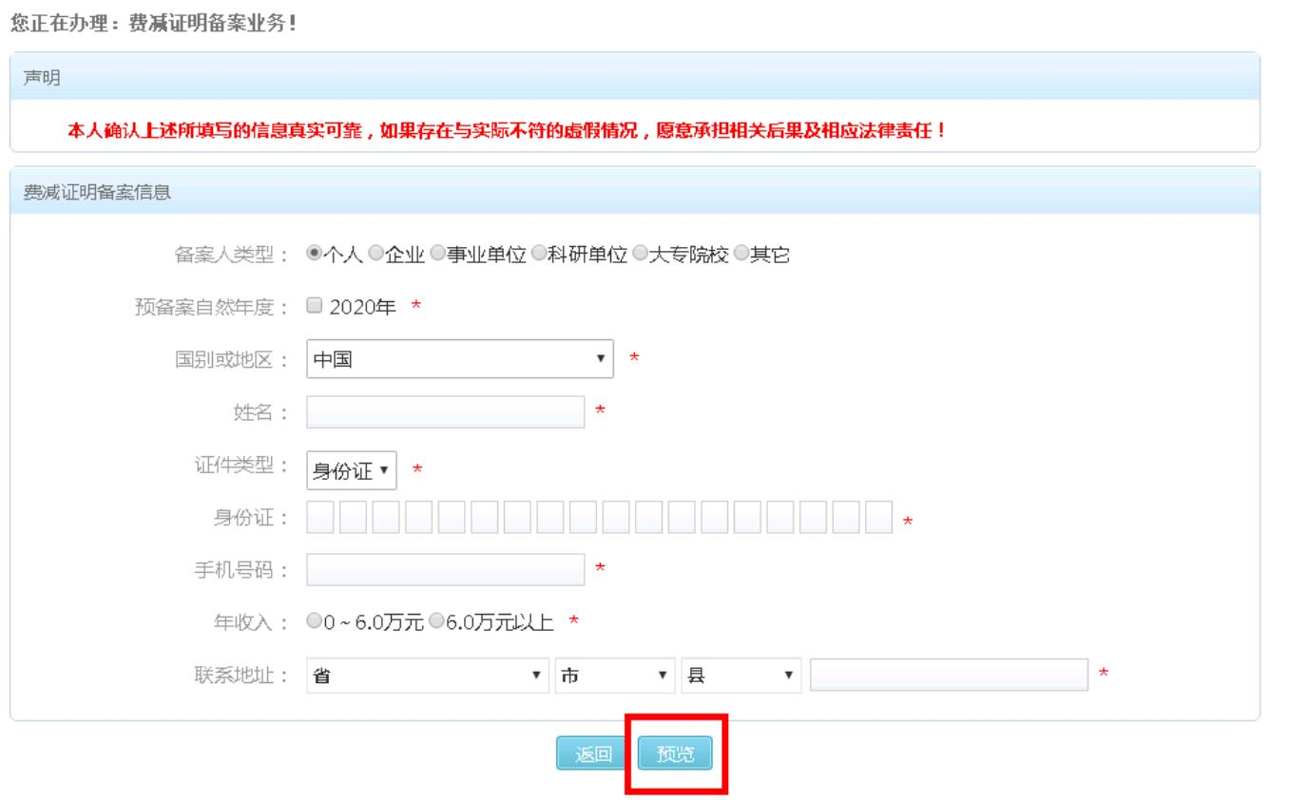

1.3.3.1.1.2上传附件
点击“附件信息”处的“上传文件”，在弹出的对话框选择“文件类型”，点击“请选择文件”，
在弹出的对话框中选择正确的图片。
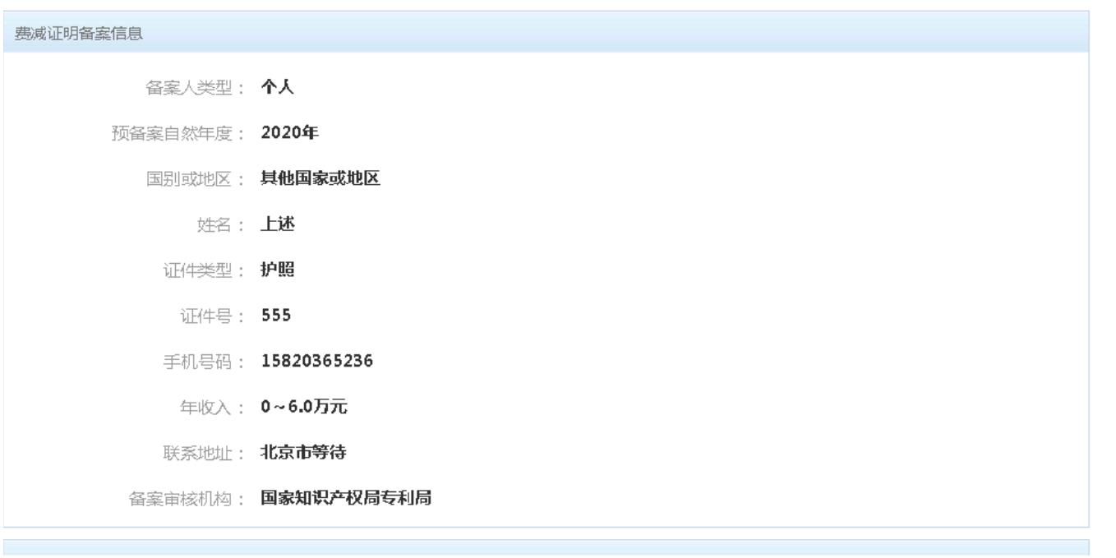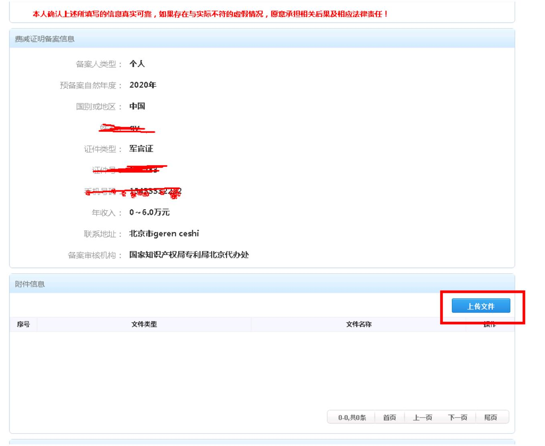

选中的图片被加载到上传文件列表中，点击“开始上传”
文件被上传，并更新在列表中。
如需要删除，点击“删除”，在弹出的对话框中，点击确定，上传的文件被删除。
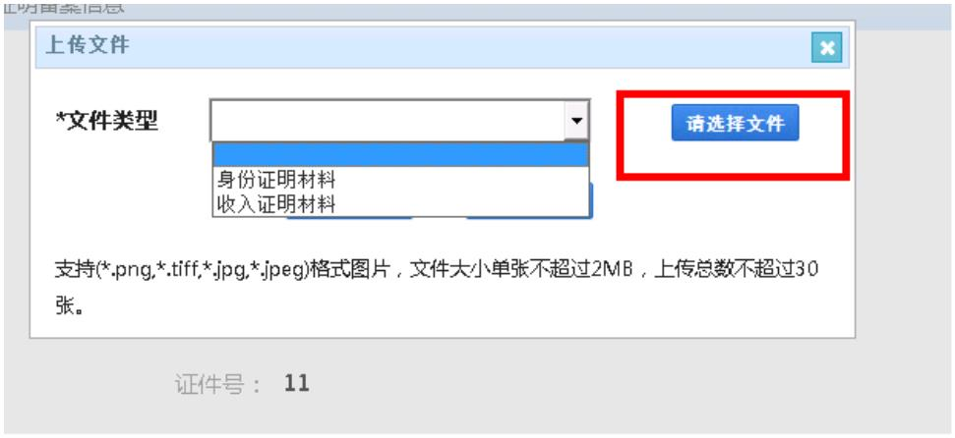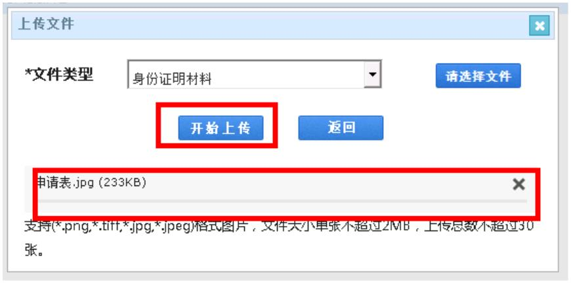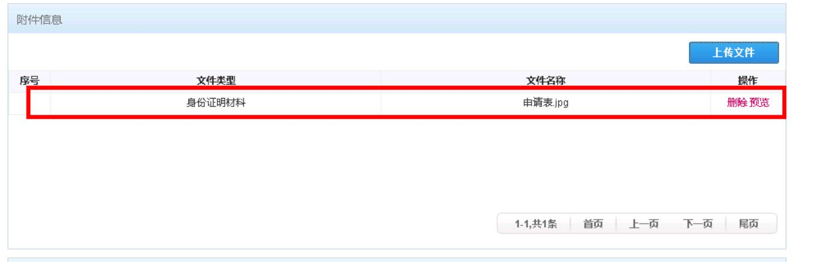

如需要预览，点击列表处的“预览”，预览图片。
页面展示出备案信息和费减备案享受的权利以及重要提示，此页信息提交成功后可以在查看页
面打印。点击“确认提交”，如图。
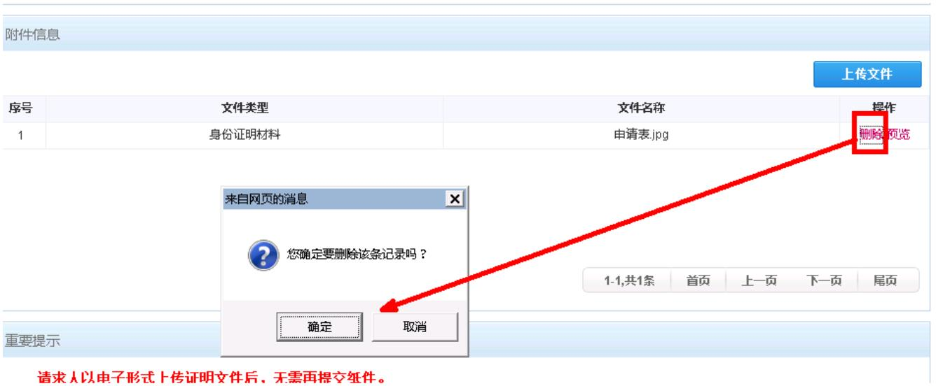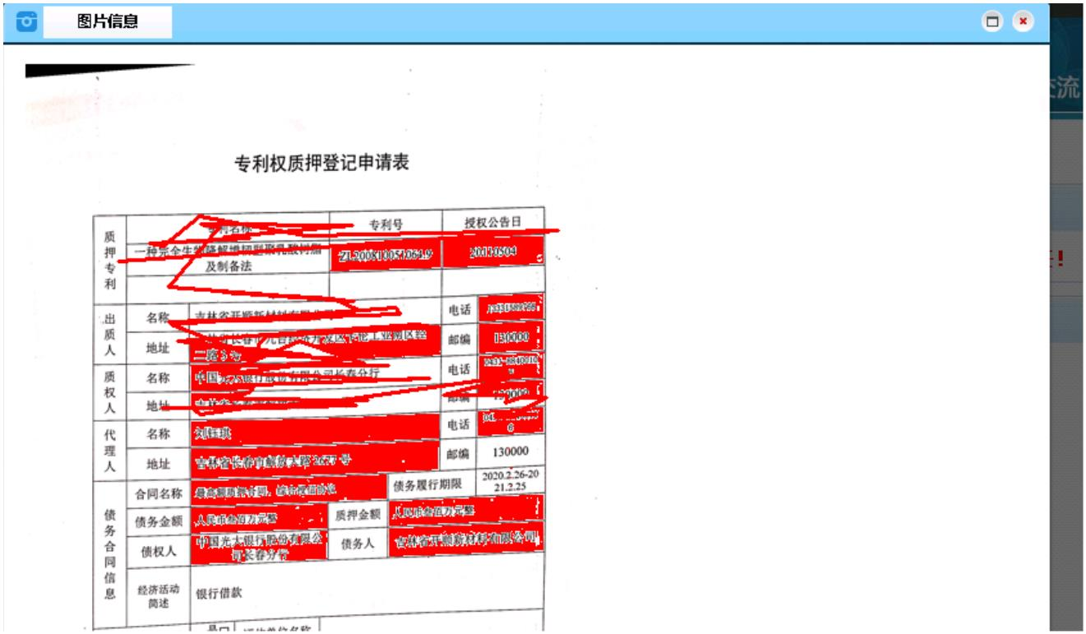

提交后，系统展示系统回执。
1.3.3.1.2 新增企业费减备案申请
1.3.3.1.2.1基本信息填写
点击“业务办理”按钮，如图
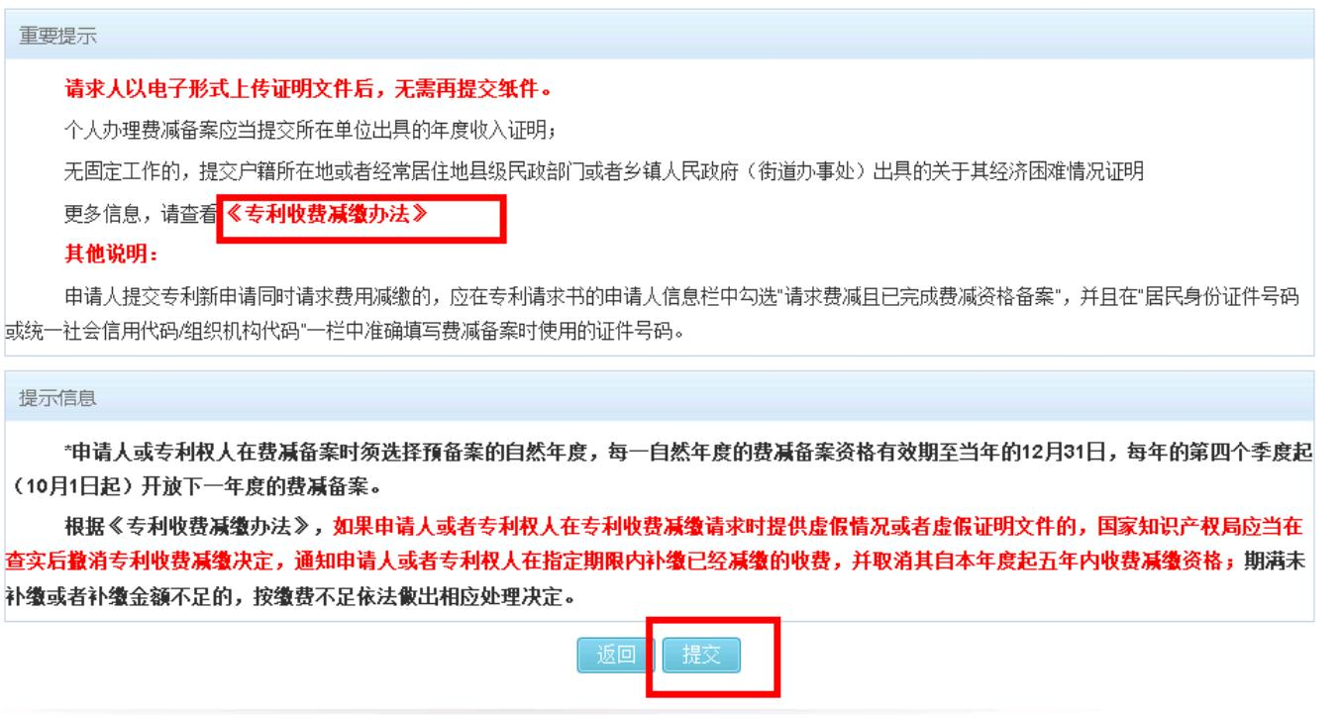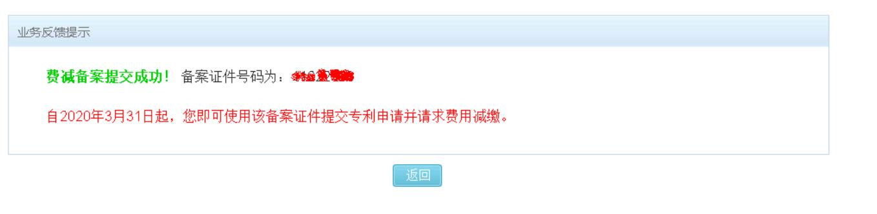

进入声明页面，如图
选择同意，点击“已阅读”按钮，进入新增费减备案申请页面

➢ 预备案自然年度（必填）
➢ 国别（必填）
➢ 企业名称（必填）
➢ 证件类型（必填）
➢ 证件号码（必填）
➢ 经济状况（必填）
➢ 企业从业人数
➢ 资产总额
➢ 年度应纳税所得额（必填）
➢ 企业注册地（必填）
➢ 联系人名称（必填）
➢ 联系人电话（必填）
➢ 联系人地址（必填）
备案人类型选择“企业”；联系人电话最多填三个，输入手机号或者固定电话。固定电话格式：
010-66137977。
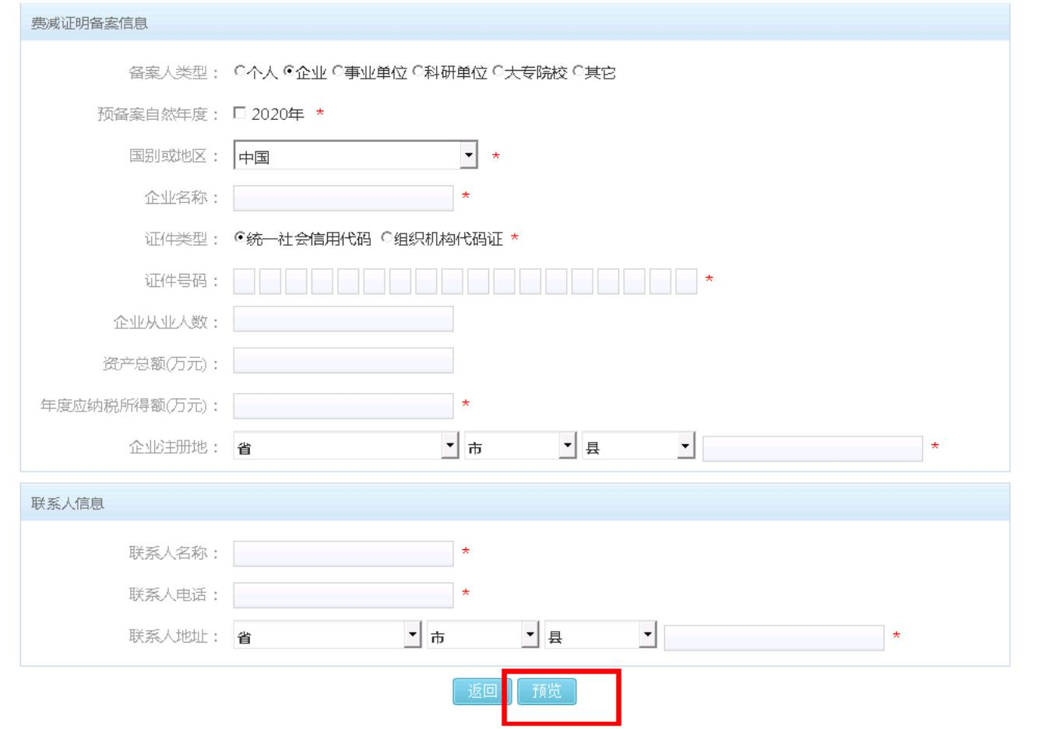

1.3.3.1.2.2上传附件
输入备案信息，点击“预览”按钮，进入预览页面，如图：
点击“附件信息”处的“上传文件”，在弹出的对话框选择“文件类型”，点击“请选择文件”，
在弹出的对话框中选择正确的图片。
选中的图片被加载到上传文件列表中，点击“开始上传”
文件被上传，并更新在列表中。
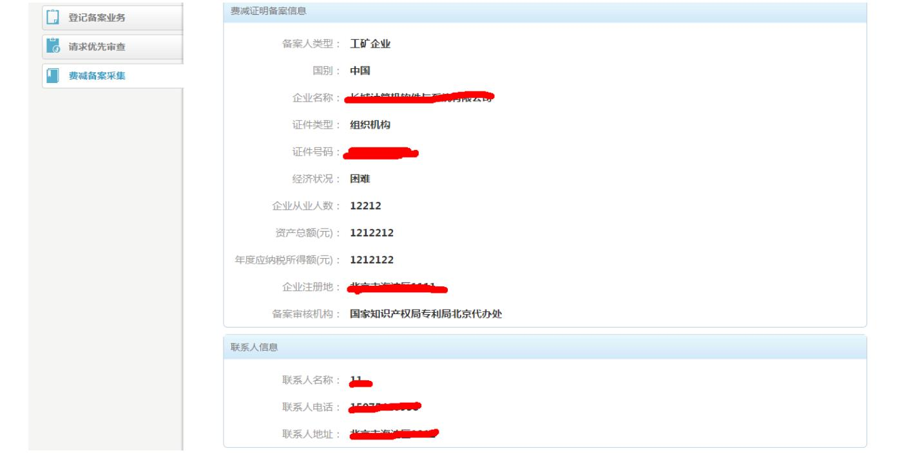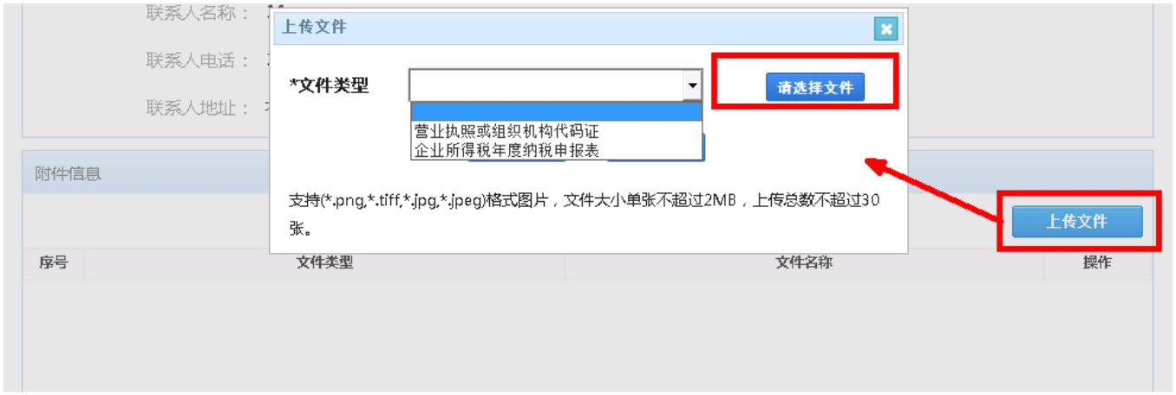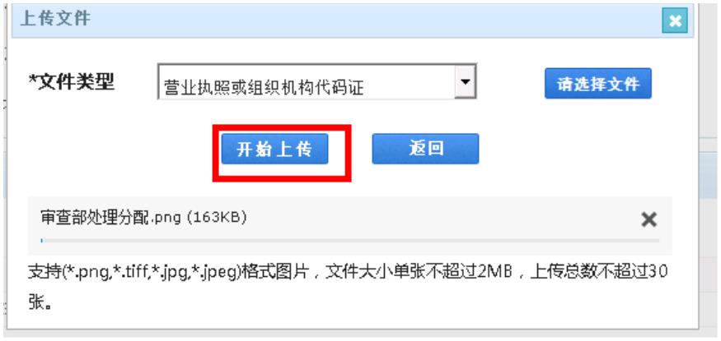

如需要删除，点击“删除”，在弹出的对话框中，点击确定，上传的文件被删除。
如需要预览，点击列表处的“预览”，预览图片。
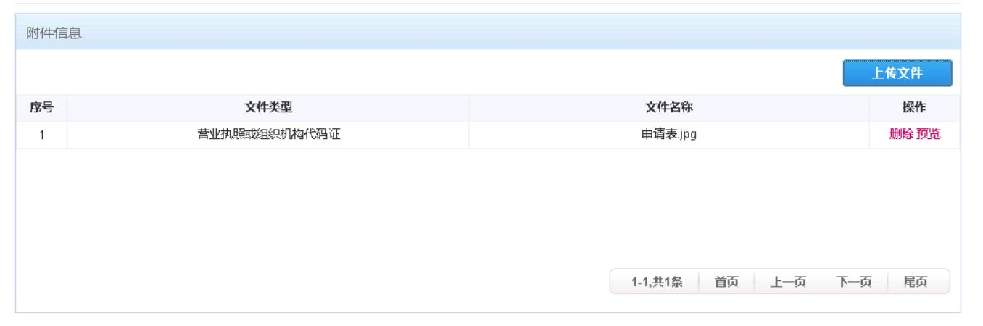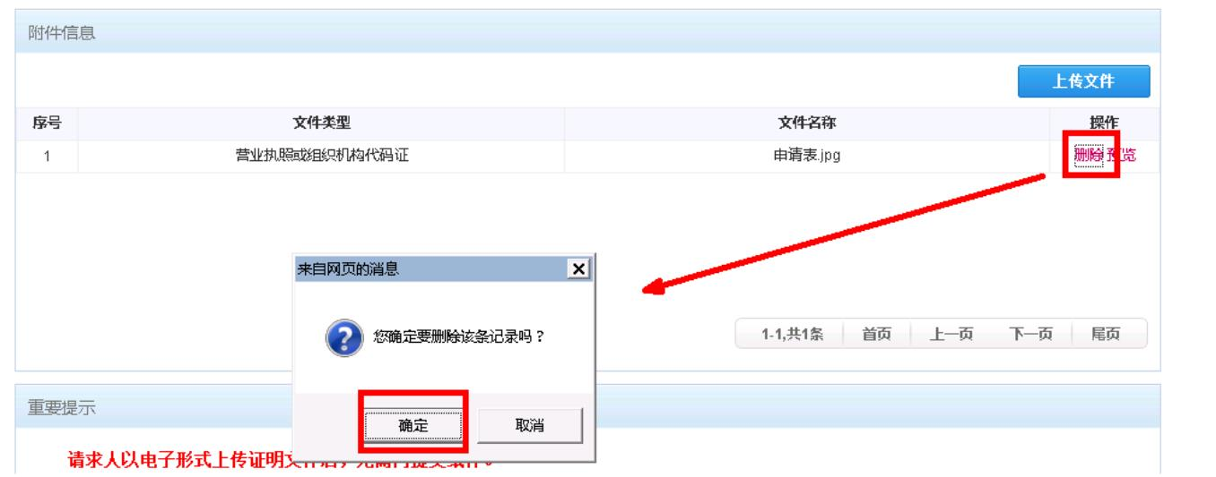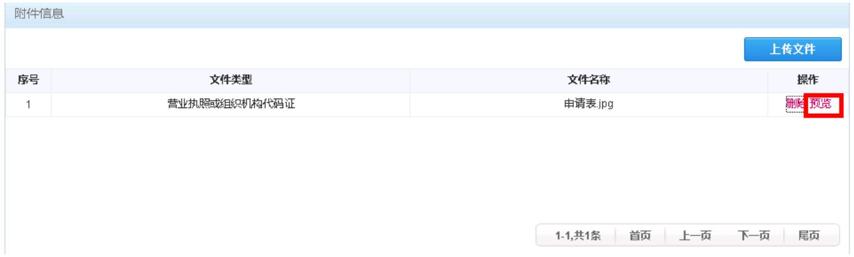

页面展示出备案信息和费减备案享受的权利以及重要提示，此页信息提交成功后可以在查看页
面打印。点击“确认提交”，如图。
提交后，系统弹出系统回执。
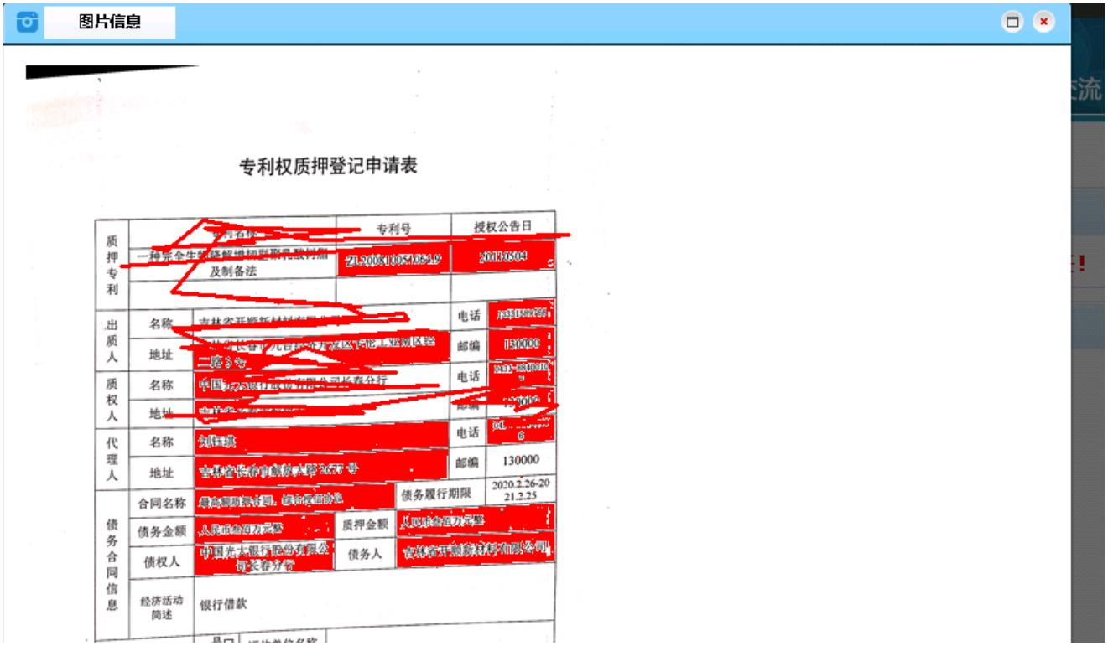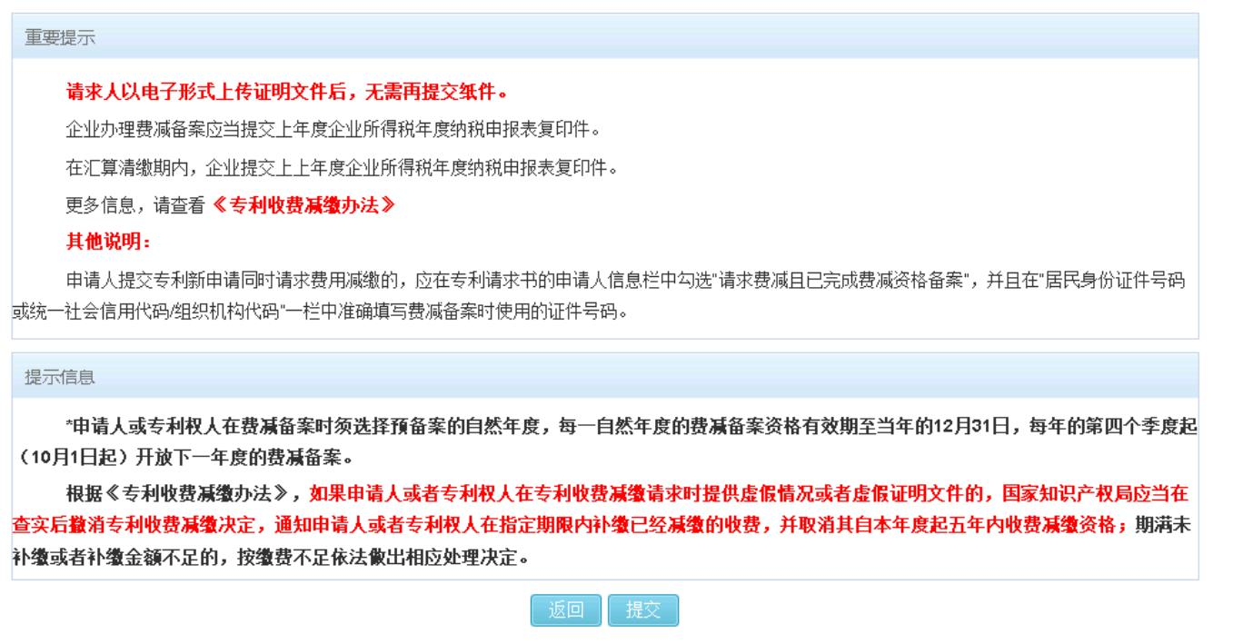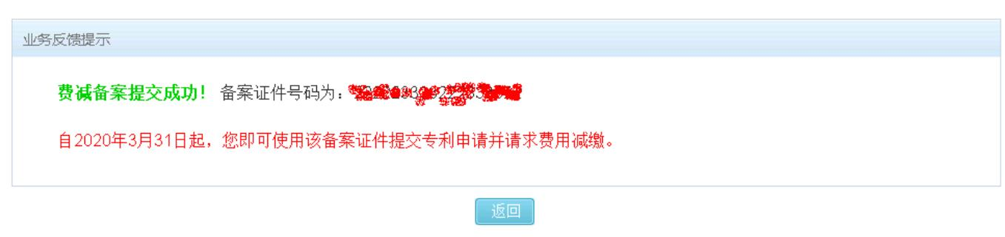

1.3.3.1.3 新增事业单位/科研单位/大专院校备案申请
1.3.3.1.3.1基本信息填写
点击“业务办理”按钮，如图
进入声明页面，如图
选择同意，点击“已阅读”按钮，进入新增费减备案申请页面
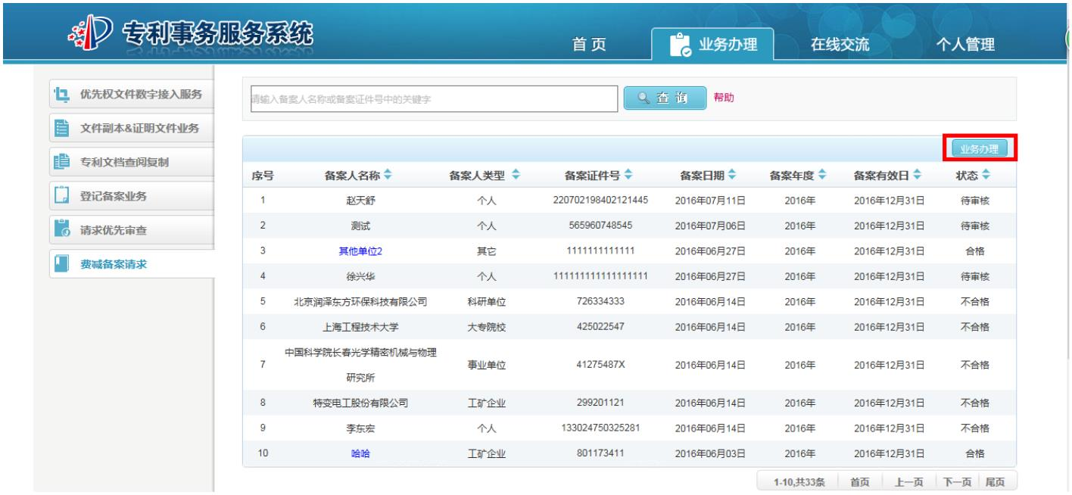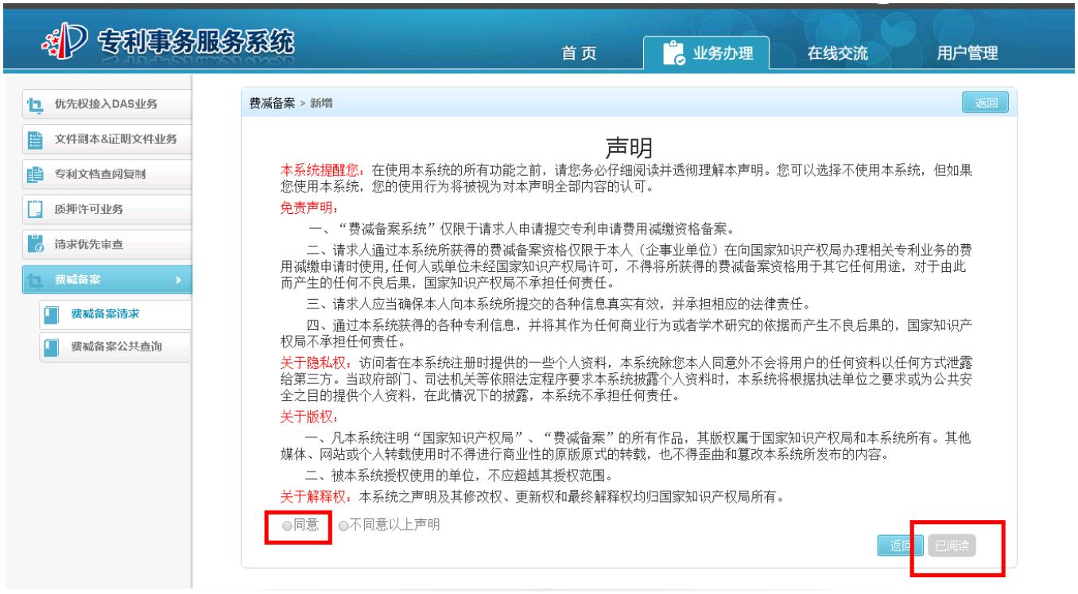

➢ 预备案自然年度（必填）
➢ 国别（必填）
➢ 单位名称（必填）
➢ 证件类型（必填）
➢ 证件号码（必填）
➢ 联系人名称（必填）
➢ 联系人电话（必填）
➢ 联系人地址（必填）
备案人类型选择“事业单位”或者“大专院校”或者“科研单位”；
1.3.3.1.3.2上传附件
输入备案信息，点击“预览”按钮，进入预览页面，如图：
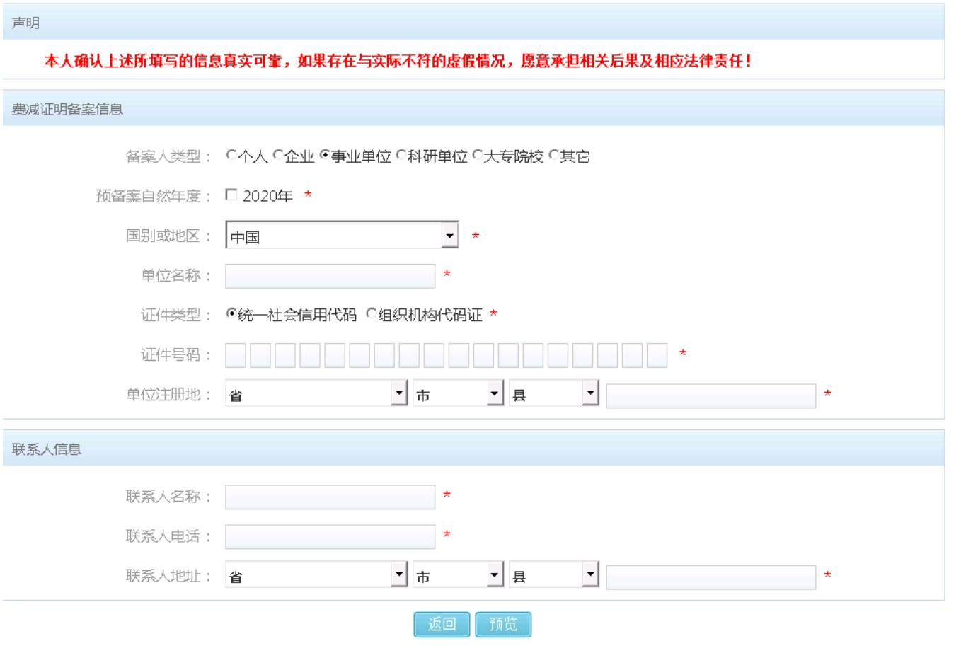

点击“附件信息”处的“上传文件”，在弹出的对话框选择“文件类型”，点击“请选择文件”，
在弹出的对话框中选择正确的图片。
选中的图片被加载到上传文件列表中，点击“开始上传”
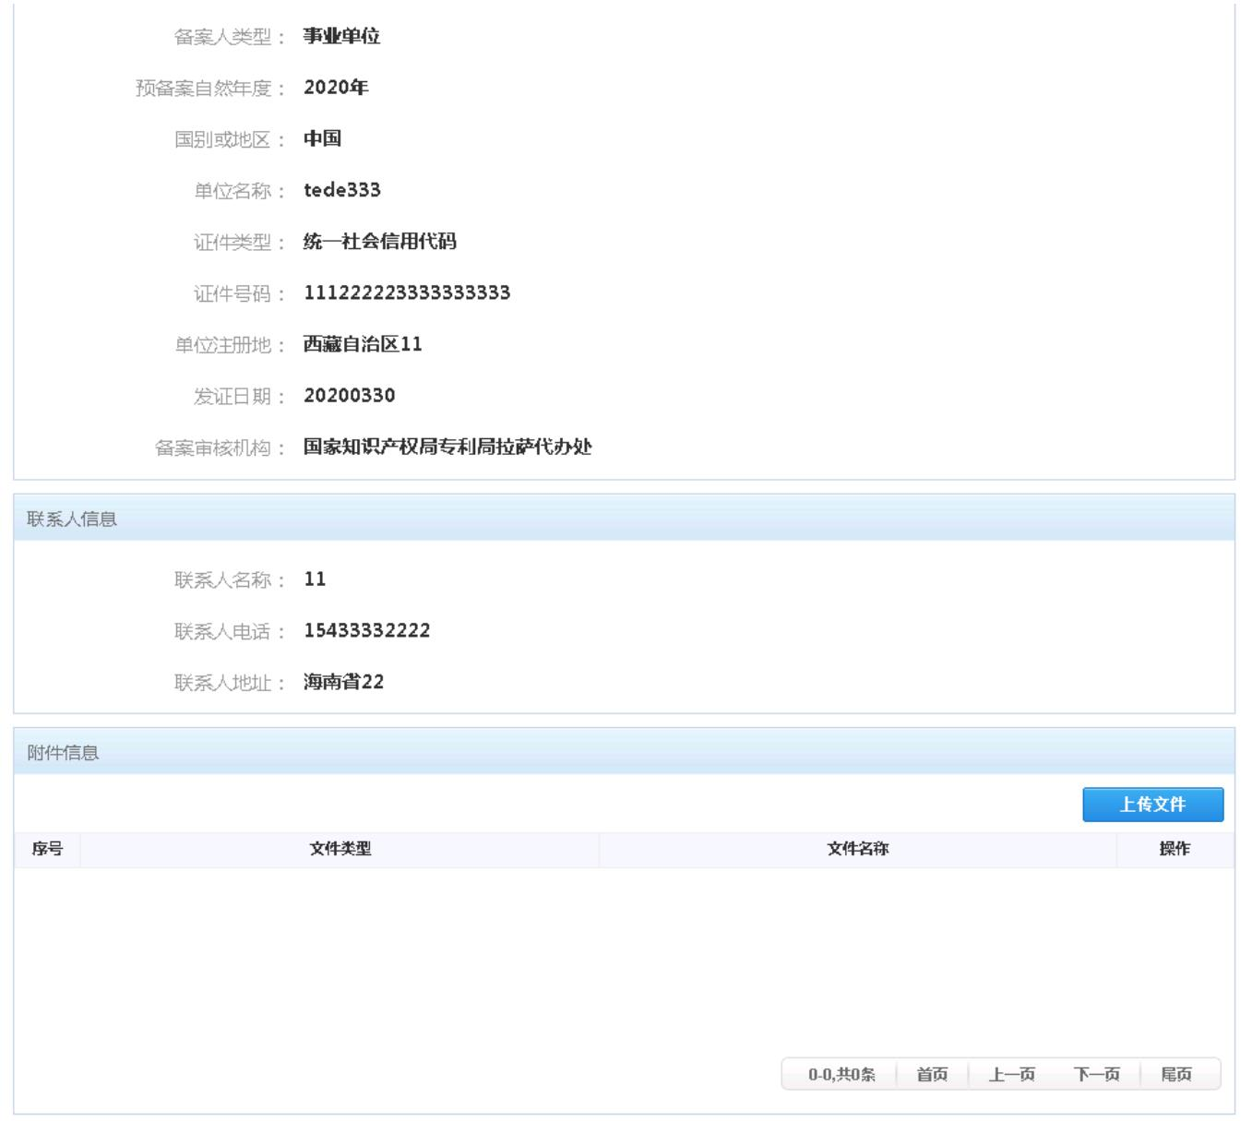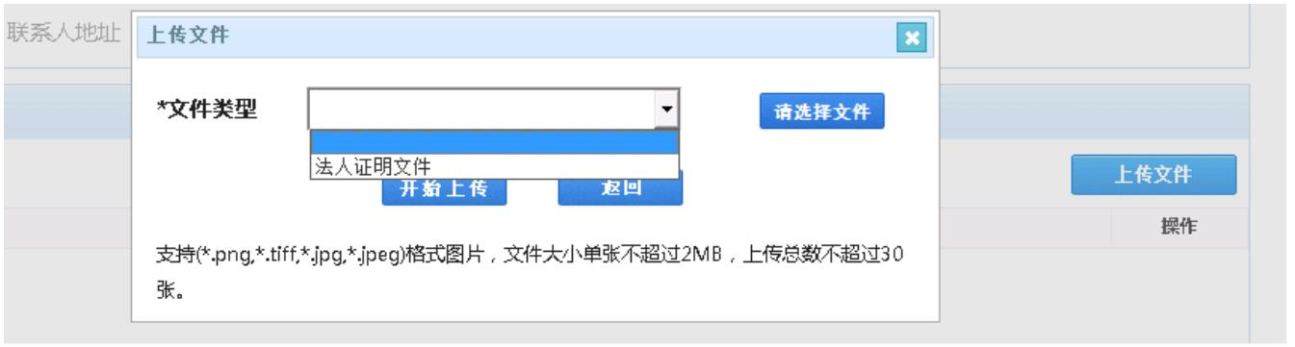

文件被上传，并更新在列表中。
如需要删除，点击“删除”，在弹出的对话框中，点击确定，上传的文件被删除。
如需要预览，点击列表处的“预览”，预览图片。
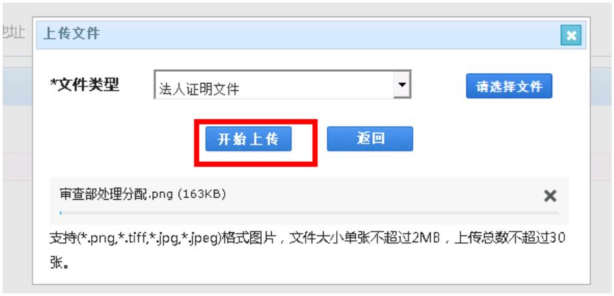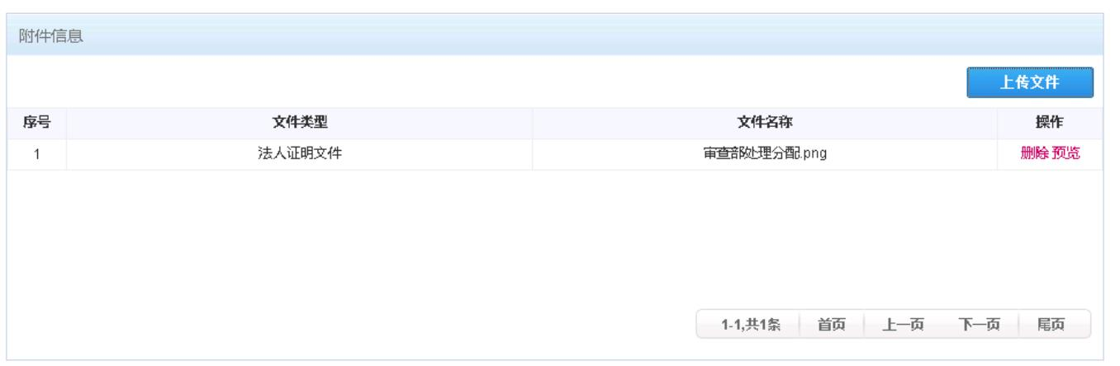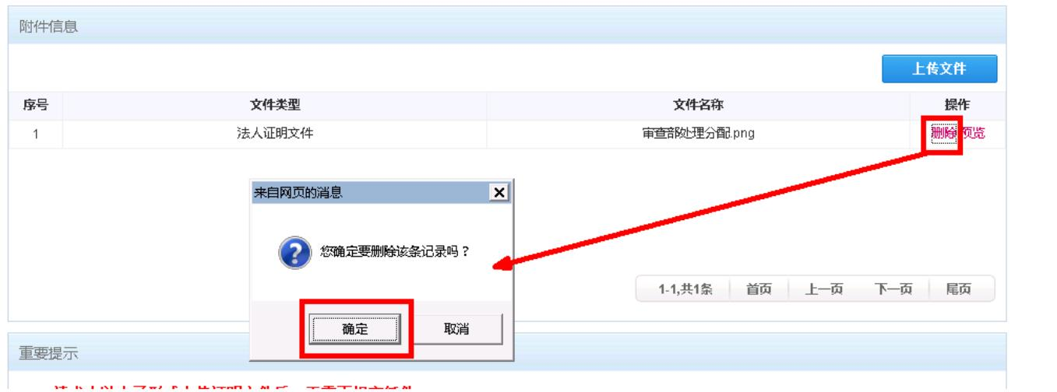

页面展示出备案信息和费减备案享受的权利以及重要提示，此页信息提交成功后可以在查看页
面打印。点击“确认提交”，如图。
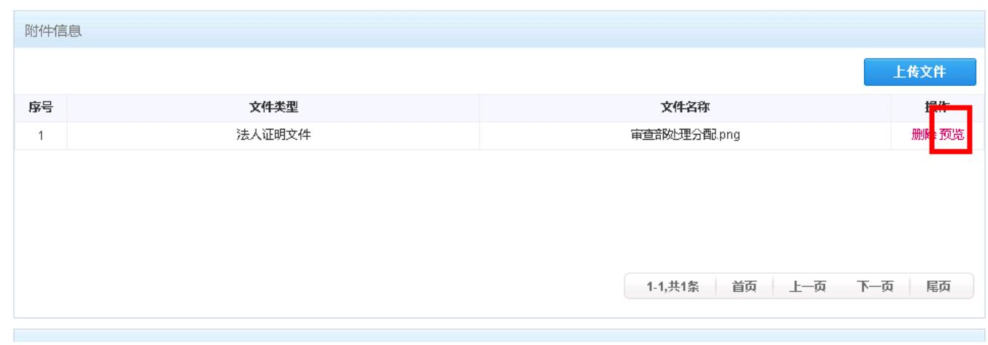

提交后，系统弹出系统回执。
1.3.3.1.4 其它费减备案申请
1.3.3.1.4.1基本信息填写
点击“业务办理”按钮，如图
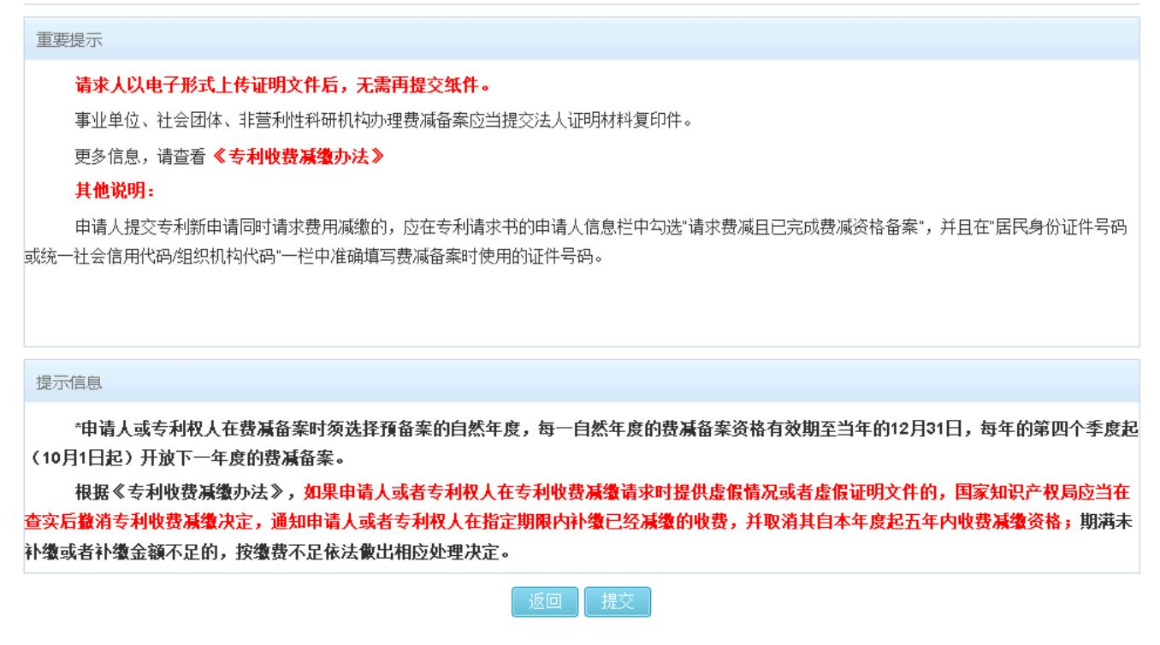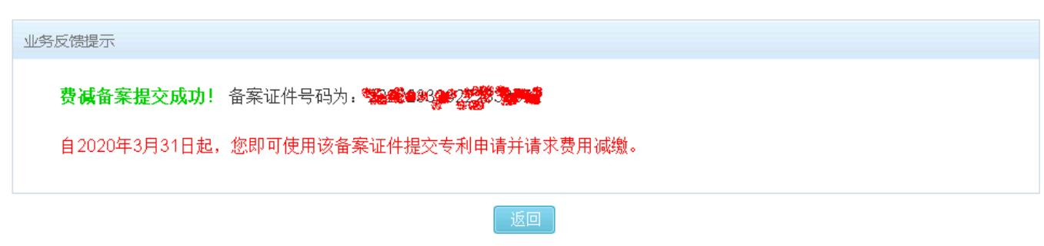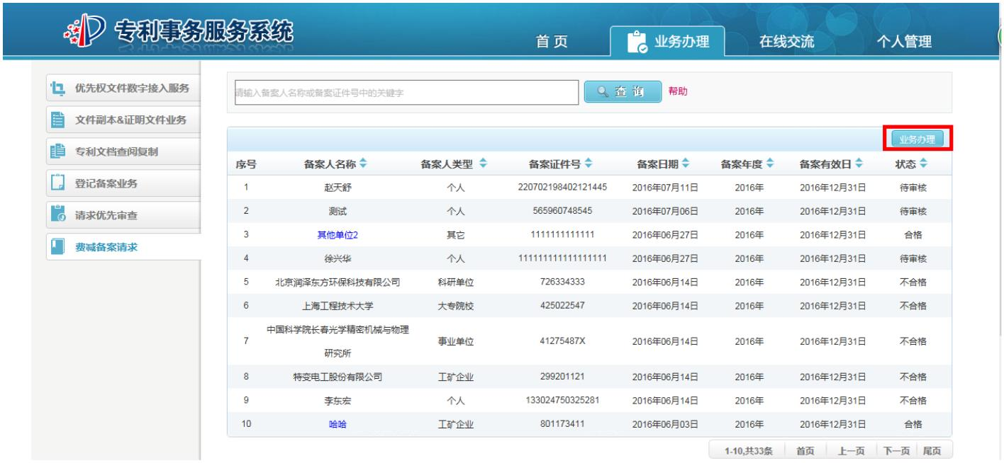

进入声明页面，如图
选择同意，点击“已阅读”按钮，进入新增费减备案申请页面
➢ 预备案自然年度（必填）
➢ 国别（必填）
➢ 单位名称（必填）
➢ 证件类型（必填）
➢ 证件号码（必填）
➢ 单位注册地（必填）
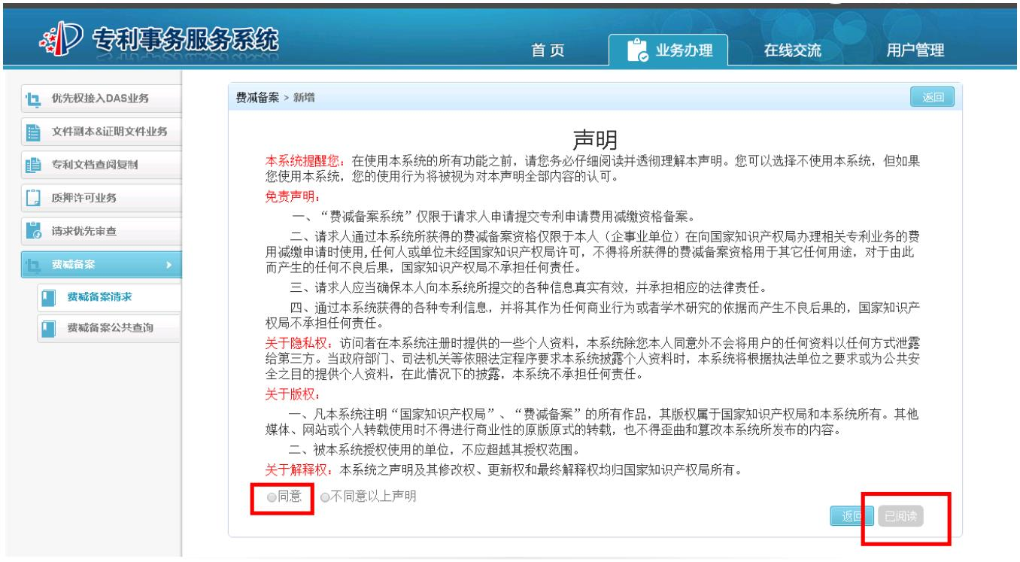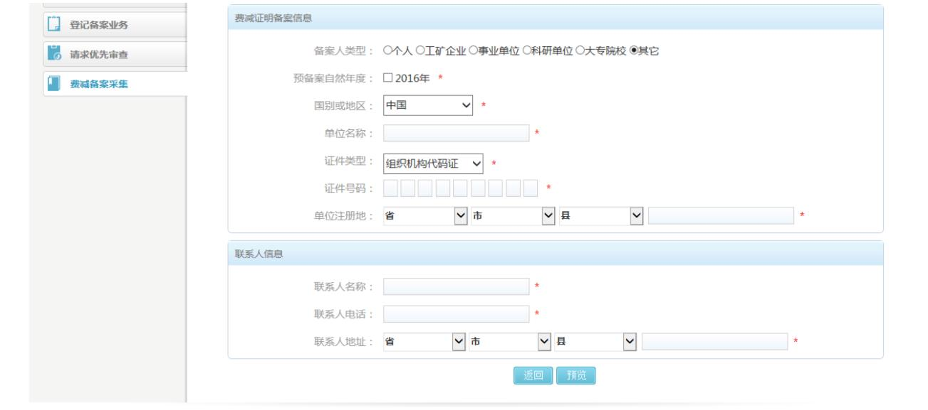

➢ 联系人名称（必填）
➢ 联系人电话（必填）
➢ 联系人地址（必填）
备案人类型选择“其它”；联系人电话最多填三个，输入手机号或者固定电话。固定电话格式：
010-66137977。
1.3.3.1.4.2上传附件
输入备案信息，点击“预览”按钮，进入预览页面，如图：
点击“附件信息”处的“上传文件”，在弹出的对话框选择“文件类型”，点击“请选择文件”，
在弹出的对话框中选择正确的图片。
选中的图片被加载到上传文件列表中，点击“开始上传”
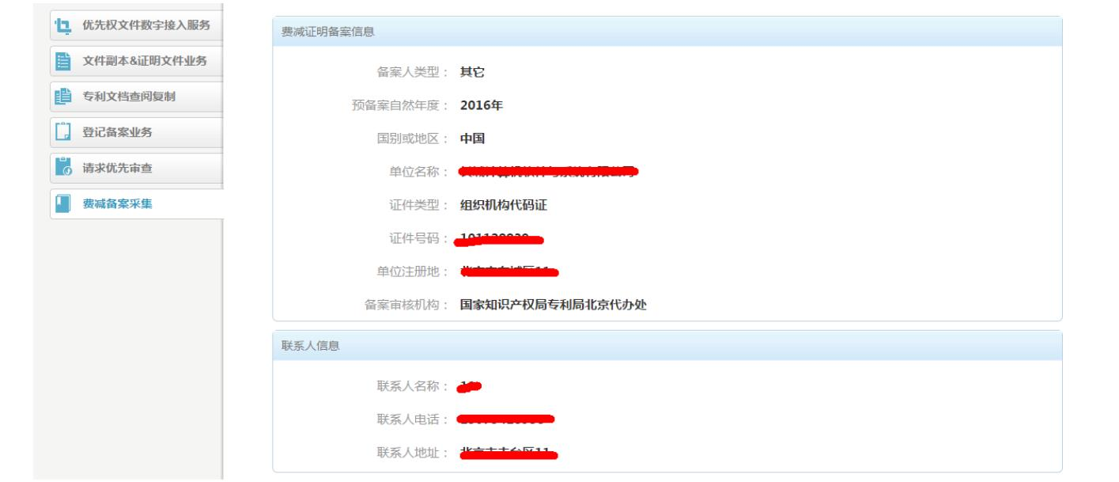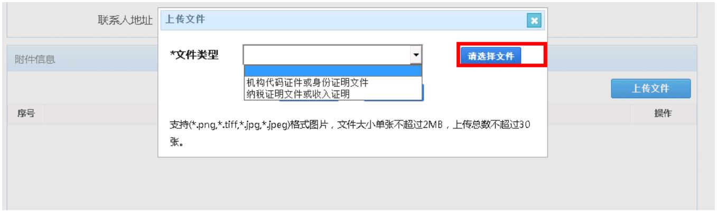

文件被上传，并更新在列表中。
如需要删除，点击“删除”，在弹出的对话框中，点击确定，上传的文件被删除。
如需要预览，点击列表处的“预览”，预览图片。
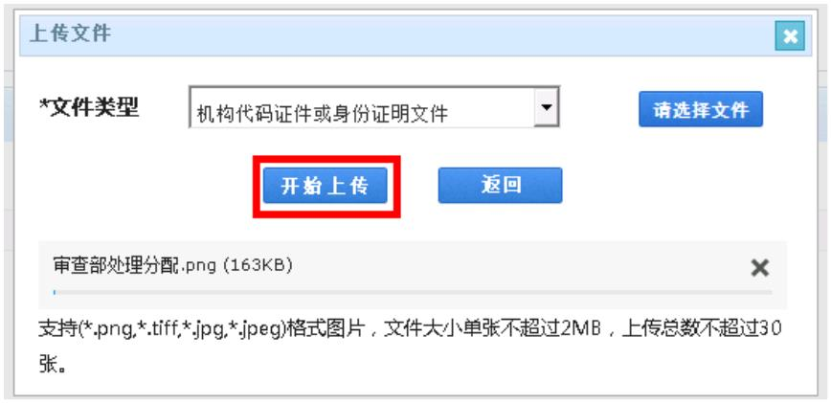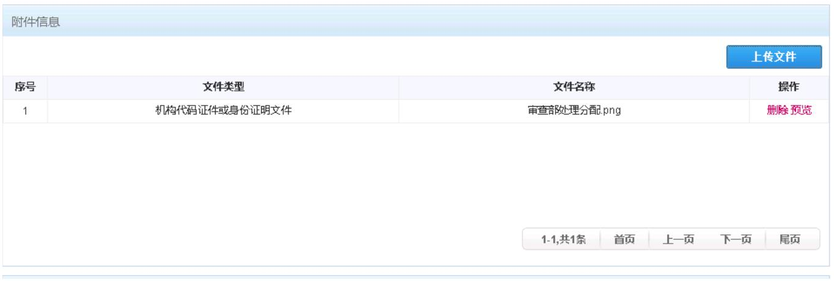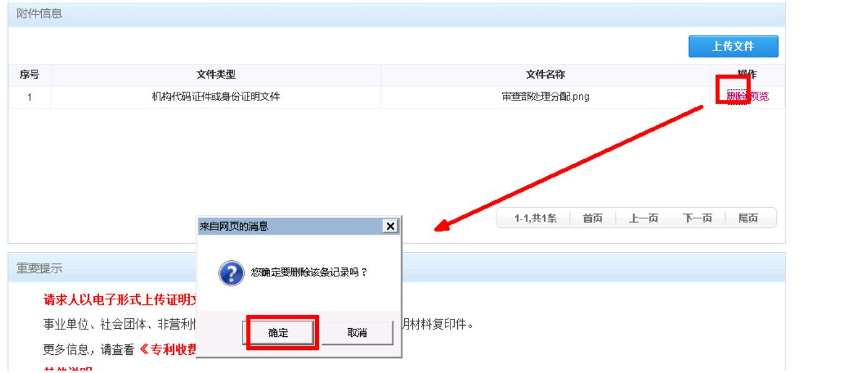

页面展示出备案信息和费减备案享受的权利以及重要提示，此页信息提交成功后可以在查看页
面打印。点击“确认提交”，如图。
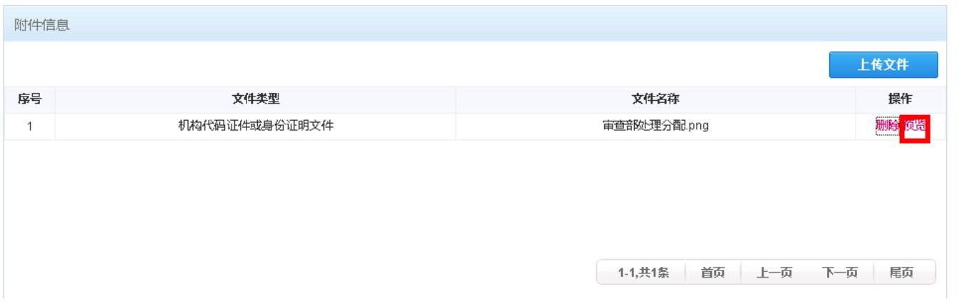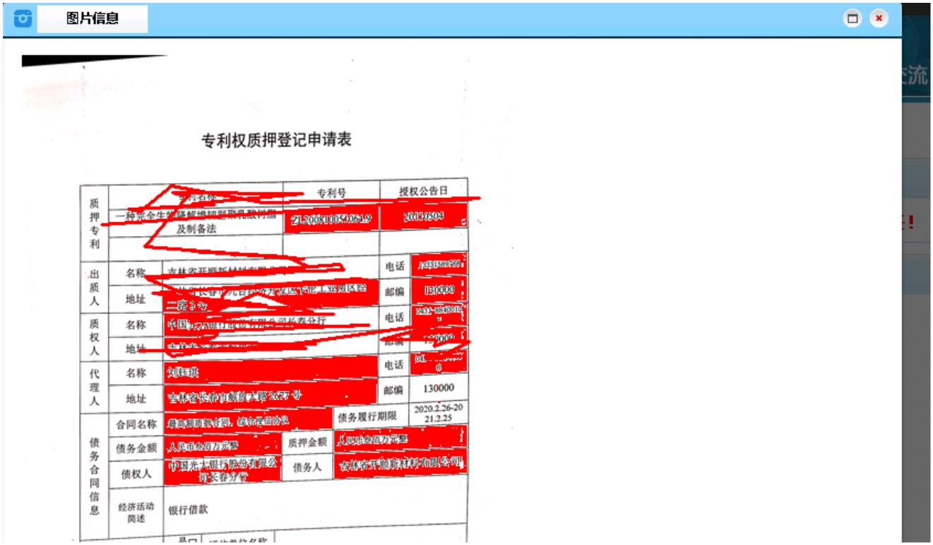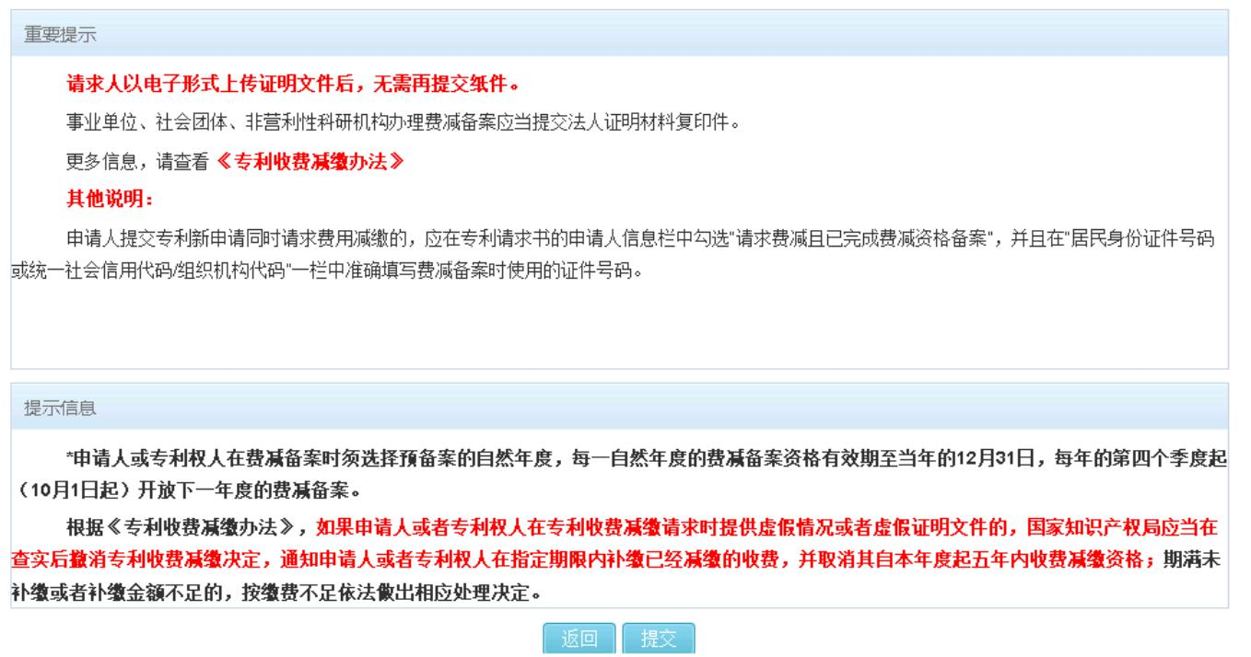

提交后，系统弹出系统回执。
1.3.3.2 查看费减备案申请
费减备案请求页面，点击某条记录，如图
进入查看页面，如图
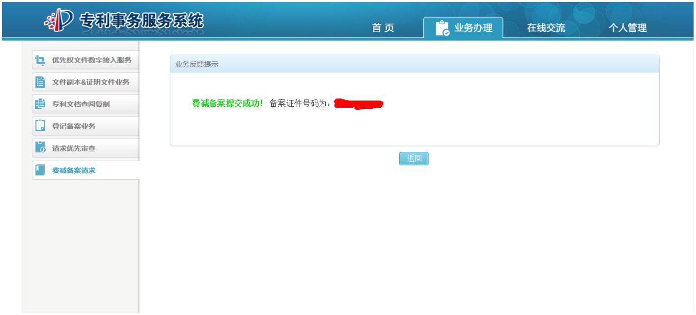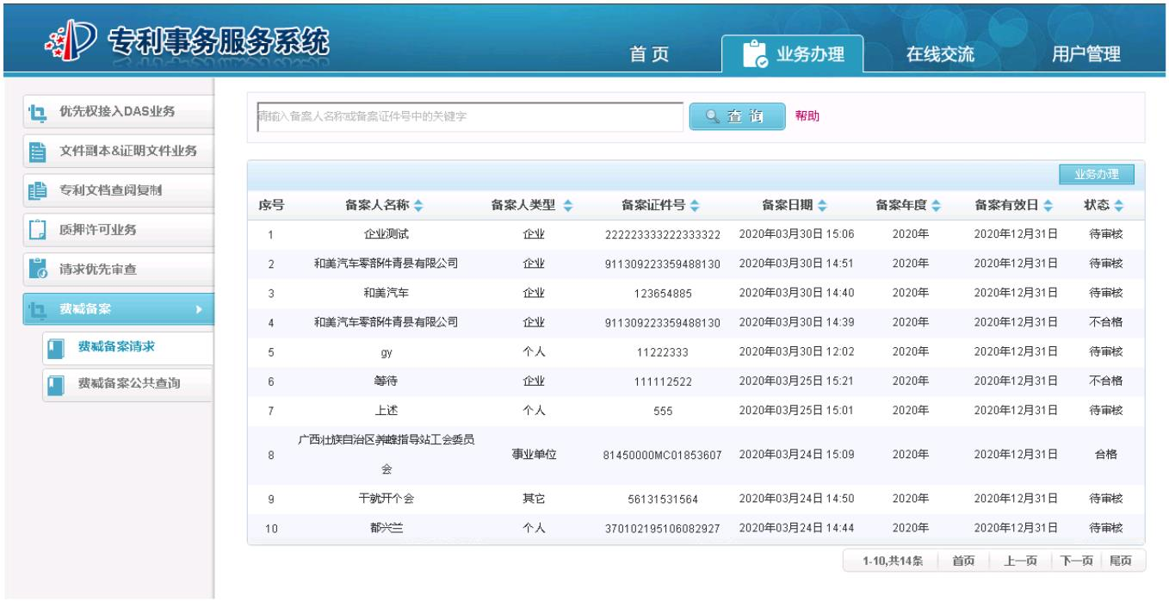

点击“打印”，可以打印此页面。
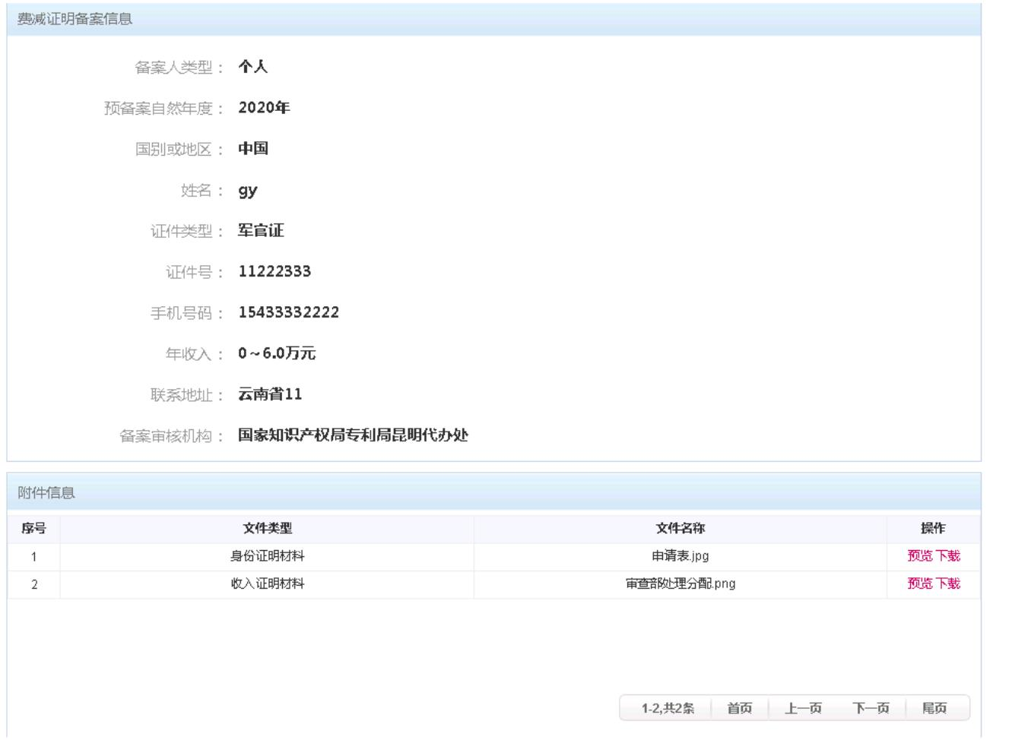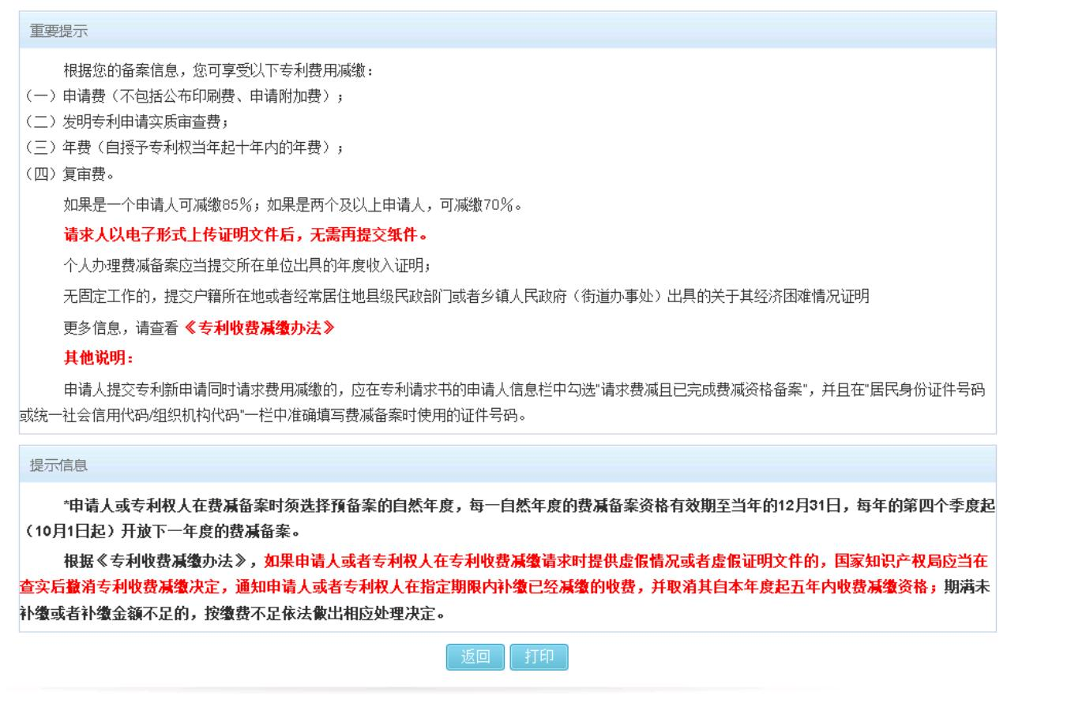

1.3.3.3 重新备案
对于不合格的费减备案可以重新备案，点击不合格的备案记录，如图
进入详细页面，如图
点击“重新备案”，进入重新备案页面，如图
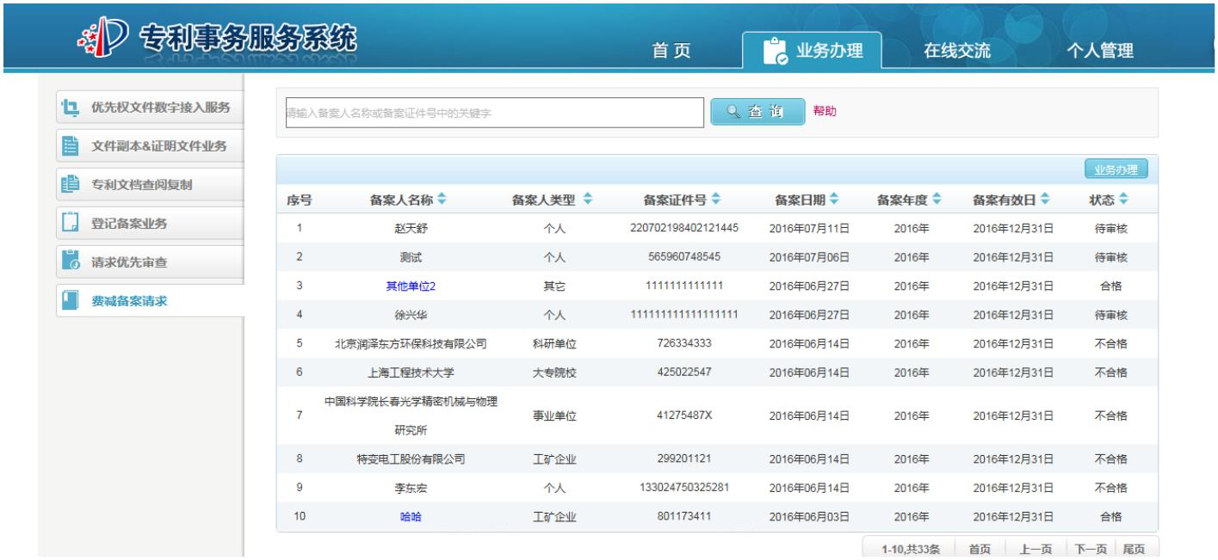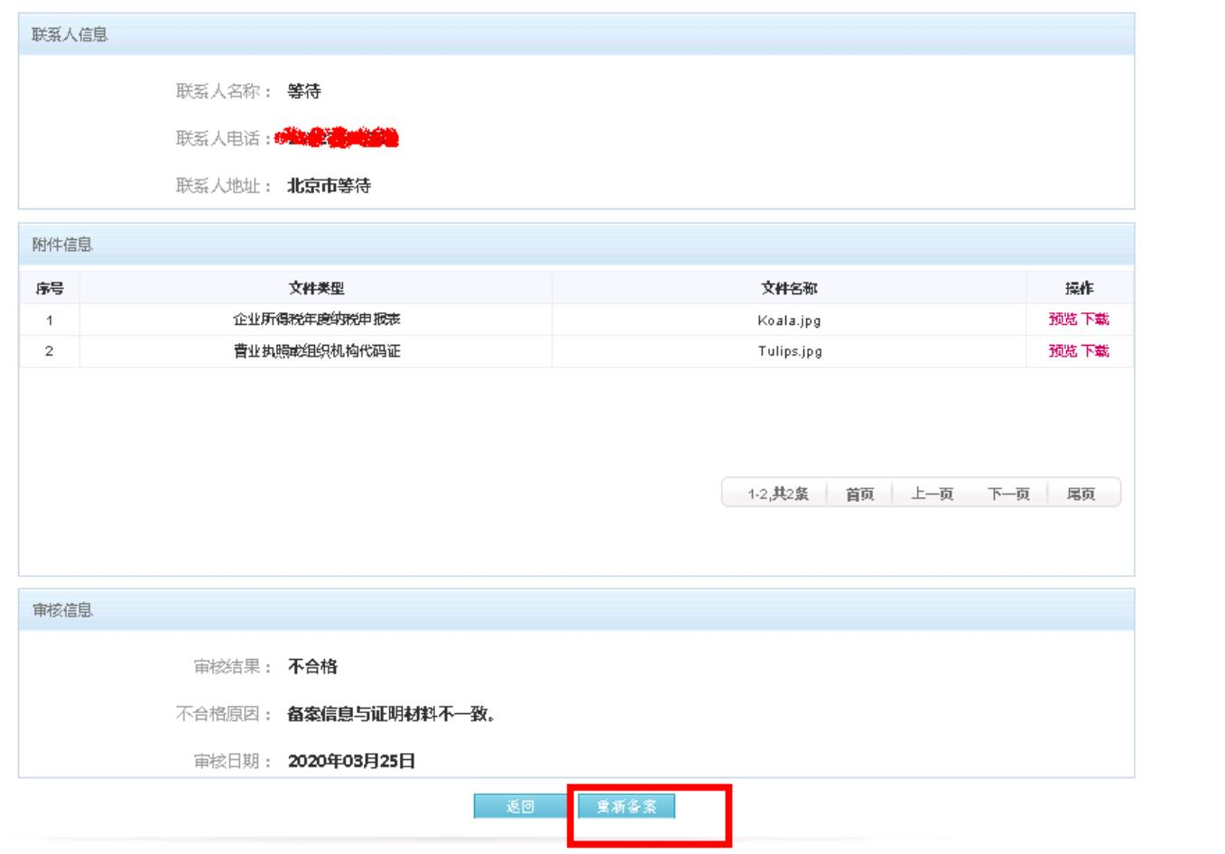

录入备案信息，操作与新增费减备案申请一样。
1.3.3.4 名称变更
对于合格的费减备案可以进行名称变更，点击合格的备案记录，如图
进入详细页面，如图
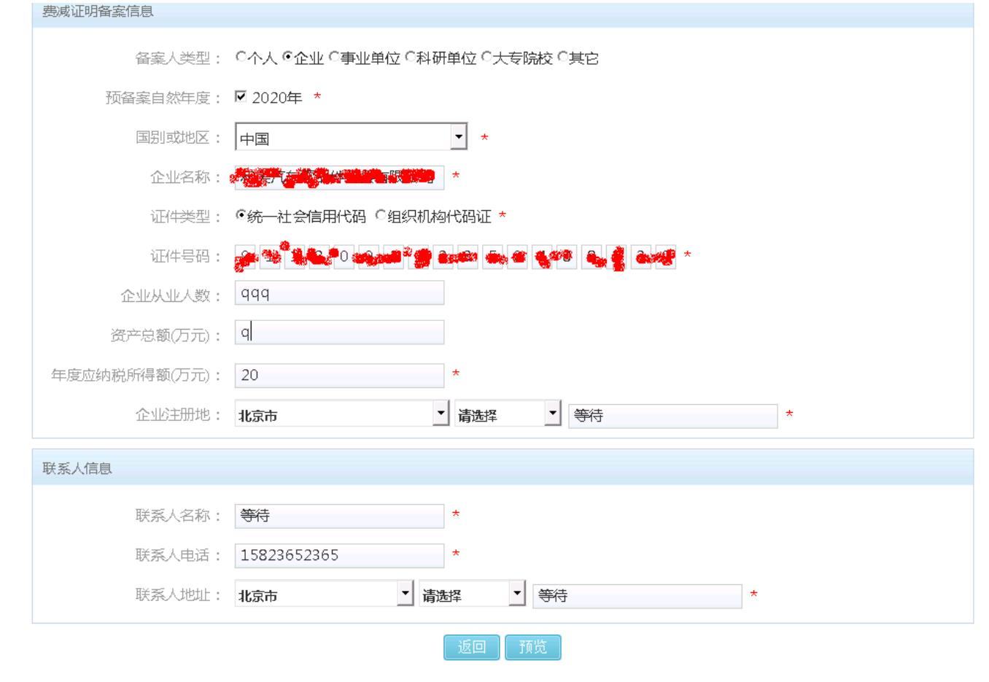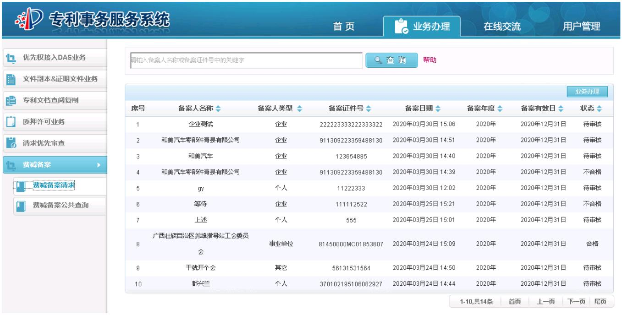

点击“名称变更”，进入名称变更页面，如图
录入备案信息，操作与新增费减备案申请类似。
